杨爽
求职目标：数据产品经理、产品经理
电话：18302894424
生日：1992 年 12 月
邮箱：934452660@qq.com





教育背景

2011.09-2015.06
西南科技大学
物流管理
管理学学士

工作经历
2017.06-至今 货车帮 数据产品经理


工作描述：
- 【数据平台搭建】负责 BI 系统的报表模块、数据仪表盘及后台管理的全部需求和版本功能设计，满足各业务数据监控、探索式数据分析、数据查询、数据提取等多样化的数据需求。
- 【数据服务&画像】负责数据接口平台用户画像服务、定位服务及公共接口配置服务的搭建，统一数据输出渠道，改变业务系统数据获取方式，提高数据获取的效率，当前接口平台服务于公司 6 个业务线及 12 个业务系统；
- 【元数据管理系统搭建】负责元数据管理系统从 0 到 1 的搭建，有效的对元数据信息进行维护，提高数据探查的效率， 改变了数据黑盒的状态，支撑下游应用数据安全风险管控
- 【指标体系搭建】负责能源事业部业务需求对接，主导油品业务指标体系的搭建及报表建设。基于油品业务衍生出以用户热力分布为基础结合 POI 信息分布的可视化分析系统，提升 BD 工作效率。
- 【数据提取系统搭建】解决数据提取事前审批，事中监控，事后追踪，敏感、大批量的数据易获取的问题；

2015.06-2017.05 四川天翼服务有限公司 数据分析师

工作描述：
- 建立并完善运营分析体系，使用 PowerBI 搭建完成 BI 可视化分析仪表盘；
- 对各类运营数据进行收集整理、核对，制作数据报表，撰写日常运营月报，对异常数据进行分析、跟踪；
- 负责撰写运营、维护的季度、年度数据分析报告，对分析报告进行解读，为市场、运营提供数据支持；
- 根据需求进行月度分析及专项分析，并提出合理化建议；

项目经历


BI 系统【2018-3 月至今】
描述：BI 系统核心是基于业务需求为各业务线搭建常态性的数据看板及可视化仪表盘，满足各业务个性化的分析需求。
让各业务更方便、快捷获取数据、分析数据。职责：
- 负责收集各业务线不同场景的数据需求，根据需求场景对需求进行整理分类；
- 根据不用用户对数据使用场景进行拆分，根据 3 大类需求场景搭建以下功能体系： 1） 搭建定制化的数据看板，满足管理层、产品、运营查看核心指标的报表；
  - 搭建自定义的可视化仪表盘，满足产品、运营、数据分析师根据多样化的数据需求进行多维自助分析，数据分析需 求获取的效率提高 3 天以上；
  - 完成数据提取功能，满足用户离线数据提取的需求，临时数据提取需求减少 80%以上；

  - 搭建数据中心，统一应用层输出的数据源，维护报表、指标、维度的关系，支持用户自定义指标计算，；
  - 负责产品开发周期和进度把控，跨团队人员协调；进行用户调研，收集用户反馈。

接口平台【2018-11 至今】

描述：接口平台核心是支持平台、各业务系统的数据服务。统一数据出口，将数据获取方式由离线数据提取、数据库拉取的方式转变为系统对接，提高各业务数据获取的效率。
- 搭建用户画像数据服务，完成标签体系的梳理与搭建，通过圈定用户、人群画像、人群分析支持精准营销、推荐及用户数据分析；
- 搭建定位数据服务，结合画像数据，支撑不同场景下用户定位数据的需求，支撑各类依据定位数据的产品、运营需求；
- 搭建公共可配置化的 API 数据服务，根据业务的数据需求，整合各类 DB 数据资源，屏蔽底层数据库存储差异，实现快速的接口配置及数据支持，数据接口需求的响应时间由 3 天变为 0.5 天；
- 搭建数据调用监控体系，完成接口调用监控、表调用监控、字段的调用监控，跟踪表、字段的使用状态，管控表、字段的生命周期；
- 完成数据配置模块的搭建，对数据表、字段信息的新增、编辑进行有效的管理；完成接口权限的配置，通过业务方、业务系统配置表、字段调用权限。

元数据管理系统 【2018-11 至 2019-03】

描述：收集丰富的全面的元数据信息，包含业务元数据及数据元数据，提供多维度的查询方式；通过数据字典、数据血缘保证元数据标准。解决数据质量不高，提高数据安全管控以及数据黑盒的状态。对主题、维度、指标进行一致性定义 和管理。

职责：
- 负责元数据管理系统的需求调研、产品规划、方案设计、项目执行、产品推广等；
- 通过全面的元数据基础信息检索，实现快速查询表的基础信息，提高数据使用人员数据探查的效率，
- 根据数据仓库管理规范，搭建元数据表标签体系，分为主题标签和分析主题标签，有效的管理业务元数据；
- 解析表的数据血缘关系，实现血缘可视化，以追溯表数据源，评估数据价值，有效的反应数据质量
- 通过表的变更历史、生命周期管理，数据分类分级的功能，在数据管理方面提供数据治理上的数据支持，提高数据质量及数据安全管控；
- 负责元数据信息接口的搭建，统一元数据获取出口，提高上下游系统获取元数据信息的效率及准确性。

专业技能

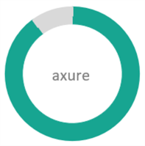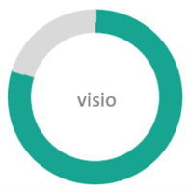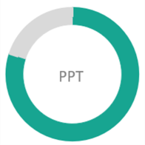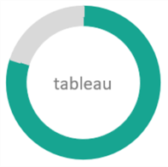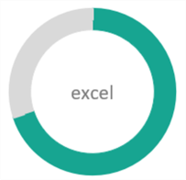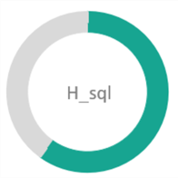

自我评价


- 熟悉数据采集、加工、应用及产品设计、研发的全流程，较强的逻辑及分析能力；
- 熟悉大数据平台相关产品，有BI、用户画像等大数据平台建设相关经验，有数据治理及数据安全的实施经验；
- 较强的业务理解能力与数据敏感度，能够快速的熟悉、抽象业务，搭建业务指标体系；
- 熟练使用各类产品工具，善于与人交流及沟通，出色的文档撰写能力，较强的团队协作能力及学习能力。

